Лекція 3. Галогенопохідні алканів.
Галогенування алканів C_{n}H_{2n+2} з утворенням галогеноалканів. Швидкість реакції та глибина заміщення залежать як від характеру атомів карбону (первинний, вторинний, третинний), так і від природи галогену: з F₂ вони реагують навіть у темряві, іноді – з вибухом, тому ці реакції, як правило, не проводяться, з Cl₂ реакція протікає при опромінюванні розсіяним світлом (hn); з Br₂ – при ультрафіолетовому опромінюванні (УФ) чи при нагріванні (t=300⁰С); з І₂ навіть у присутності каталізаторів реакція дає дуже малий вихід, тому йодопохідні одержують іншим шляхом. З урахуванням названих особливостей реакцій галогенування з практичне значення має взаємодія алканів з Cl₂ i Br₂, яка проходить за механізмом радикального заміщення S_{R} і приводить до одержання суміші продуктів від моно- до полі галогенопохідних, наприклад:
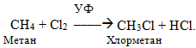
Галогеналкани мають дещо підвищену реакційну здатність порівняно з алканами у реакціях радикального заміщення S_{R}. Наприклад, хлорування проходить значно легше, причому новий атом хлору вступає в a-положення відносно того галогену, який вже міститься у ланцюгу, а при неможливості такого напрямку реакції – у b-положення:
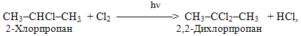
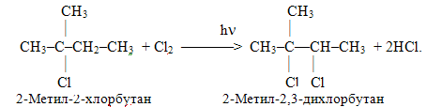
2) Галогенування циклоалканів при опромінюванні проходить при заміщенні атомів Н галогеном, наприклад:
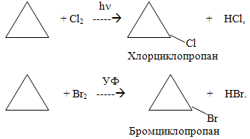
Однак дія на малі цикли бромною водою чи галогенами, розчиненими в органічних розчинниках, дає дигалогенопохідні і супроводжується руйнуванням циклу, причому атоми Hal приєднуються на місці розриву зв¢язку С₁–С₂ чи С₁–С₃ у циклі:
